ÜNİTE-3 (DEVLETLEŞME SÜRECİNDE SAVAŞÇILAR VE ASKERLER)
&-&-&-OSMANLI ASKERÎ TEŞKİLATININ KURULMA SÜRECİ-&-&-&
1-DEVLETLEŞME SÜRECİNDE OSMANLI SAVAŞÇILARI:
*Osmanlı Devleti’nin büyümesindeki en büyük etken güçlü bir orduya sahip olmasıdır.
*Kuruluş aşamasında düzenli bir ordusu yoktu.
*Uç beyi olarak, sefer için Türkmen aşiretlerinden asker toplardı.
*İlk askerî birlikleri, Osman Gazi’ye bağlı atlı aşiret birlikleridir.
*Oğuz boyları ve aşiret liderleri fetih hareketlerine destek oldu.
*Bu aşiret birliklerinin askerî güçlerinden sürekli verim alınamıyor. Çünkü:
1-Bu geçici kuvvetler hem vaktinde savaşa gelemiyor,
2-Uzun kale kuşatmalarına dayanamıyordu.
3-Savaş bitince de bu kuvvetler dağılıyor,
4-Herkes işinin başına dönüyordu.
*Aşiret birlikleri yanında inanç ve din uğruna savaşlara katılan zümreler de vardı.
*Bunların amacı gaza ve cihattır.
*Herhangi bir devlete bağlı olmazlar. Bunlar:
1-Birçok gönüllüler, 2-Alperenler,
3-Dervişler, 4-Türkmenler
5-Ahiler….
*Cihat amacıyla ve İslam Dini uğruna teşkilatlanan kuvvetlerde vardı:
1-Gaziyân-ı Rûm, 2-Ahiyân-ı Rûm
3- Abdalân-ı Rûm 4-Bacıyan-ı Rum
*Abdallar:
1-Derviş de denir.
2-Pek çok yerleşim merkezinin fethinde etkili oldular.
3-Abdal Murat, Abdal Musa, Alaca Hırkalı, Geyikli Baba, Barak Baba, Karaca Ahmet,vb.
4-Fetih ve kuşatmalar, devletin yönlendirmesi ile belli bir sistem çerçevesinde yapılırdı.
5-Fetih ve iskândan başka, fethedilen bölgelerin İslamlaşmasında da oldukça etkili oldu.
5-İlk fetihleri yapanlar fethedilen yerlerin Türkleşmesinde rol oynadı.
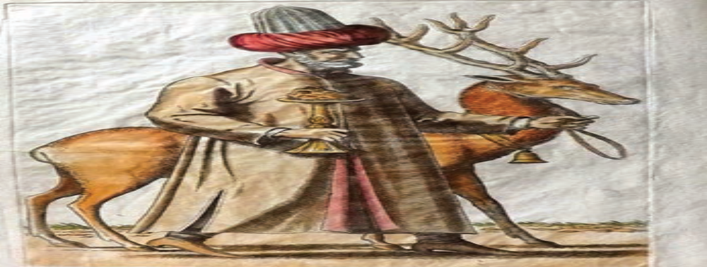
‘’Geyikli Baba’’
*Alplik ve Gazilik:
1-Fetih hareketleri içinde önemli bir yere sahipti.
2- Alp; cesur, yiğit, kahraman demekti.
3-Alpler, Türk milletinin içinden çıkmış yiğitlik ve cesaretleri ile tanınmış gönüllü askerlerdi.
4-Milletine gönülden bağlanmıştır.
5-Milleti için canını feda etmekten çekinmezler.
6-Kahramanlık göstermeleri büyük erdem sayılır
7-Halkın gözünde yücelik kazanırdı.
8-Eski Türkler de isim verme önemlidir.
9-Bilinen en eski unvan ise ismin önüne sıfat olarak getirilen “Alp” unvanıdır.
10-Alp Er Tunga, Alp Tigin, Alp Arslan gibi….
*Alplar, İslami devir Türk devletlerinde Alp Gaziler olarak devam ettirdiler.
*Cihat ve gaza anlayışı ile yeni vatan topraklarının fethinde önemli görevler aldılar.
*Alperenler Anadolu’yu fethederek bir Türk ülkesi hâline getirdiler.
* İyi bir alp olmanın bazı şartları vardı. Bunlar:
a)Öncelikle iyi bir at, iyi bir kılıç, iyi bir yay ve süngü ile kaliteli bir zırha sahip olmak
b)En önemlisi cesur, azimli, güçlü ve güvenilir bir insan olmak.
c)Çok iyi ata binip silah kullanabilen yiğit savaşçılar..
*Osmanlı Kuruluş döneminde Turgut Alp, Konur Alp, Saltuk Alp, Hasan Alp vb….
*Bunlar bazen tek bazen de hep birlikte meydan savaşlarına katıldı
*Büyük bir hisarın zaptına, bazen bir kalenin muhasarasına katıldılar.
*Bazen bir şehrin idare ve imarında görev aldılar.
*En önemli özelliği; her işten evvel mutlaka ulema mensuplarının katıldığı bir istişare meclisi tertip etmeleri ve kararlarını ona göre almalarıydı.
*ALPERENLER:
*Malazgirt Savaşı sonrası Anadolu’ya gelen Türkmenler arasında çok sayıda tarikat mensubu vardı.
*Bunlar eski Türk inancındaki “Şaman” anlayışı ile İslamiyet’teki “Veli” (ermiş) karakterini sentezlemiş kişilerdi.
*Bunlara “Horasan erenleri” denirdi.
*Zamanla bu “veli tipi”, kahramanlığı temsil eden “Alp” kavramı ile birleşerek “Alperen” şeklini aldı.
*Uç (sınır) bölgelere yerleştirdiği Alperenler
a)Hem fetihlerde bulundular
b)Hem de bulundukları bölgelerde İslamiyet’i yaydılar.
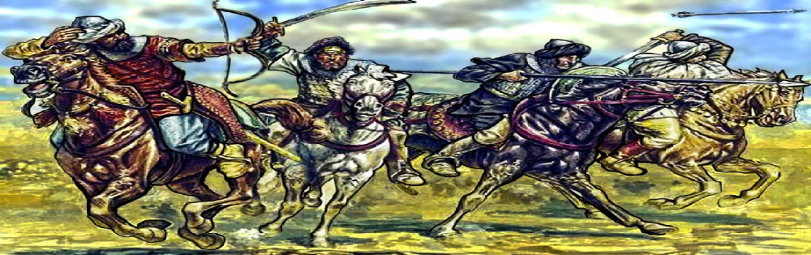
‘’Alperenler’’
2-İLK DÜZENLİ OSMANLI ORDUSUNUN KURULMASI:
*Bursa kuşatmasında, aşiret kuvvetleri:
a)Uzun kale kuşatmalarında yetersiz kaldılar.
b)Bu gruplar arasında belli bir düzen ve koordinasyon yoktu.
c)Bu grupların toplanması ve sevkiyatı sorun oluyor.
d)Savaş öncesi ve sırasında disipline edilmeleri oldukça zordu.
*İlk düzenli birlikler Orhan Gazi zamanında, Bursa’nın fethinden sonra oluşturuldu.
* Bursa Kadısı Çandarlı Kara Halil’in önerisiyle:
1-Yaya (piyade)
2-Müsellem (atlı) askerî birlikleri kuruldu.
*Yaya ve müsellemler:
1- ilk aşamada sağlıklı ve güçlü Türk gençlerin..
2-1000 yaya, 1000 de atlı askerden kuruldu.
3-Ücretli asker sınıfındaydı.
4-Bunlar sefer sırasında belli bir ücret alıyor,
5-Barış zamanında ise kendilerine tahsis edilen arazileri ekip biçiyorlardı.
6-Arazi karşılığında belirli vergilerden muaf tutuluyorlardı..
7-Fetih hareketlerinde ön plana çıktı.
8-Fetih hareketleri belirli bir sistem içerisinde ivme kazandı.
9-Osmanlı Ordusu içinde XV. yüzyılın ortalarına kadar önemli bir güç oldular.
10-Yaya ve müsellemlerin sayısı zamanla arttı.
11-Profesyonel bir ordu niteliğinde olan Kapıkulu Ocaklarının kurulmasından
sonra geri hizmet birlikleri içine alındı.
1-Tersanelerde,
2-Maden ocaklarında
3-Kale inşaatlarında çalıştırıldı.
&-OSMANLI DEVLETİ TOPLUM YAPISI:
*Sosyal bakımdan’ ye ayrılır:
1-Yönetenler (askerîler)
2-Yönetilenler (reaya)
*Sınıf ayrımı söz konusu değildir.
* Devlete hizmet karşılığı reayadan askerî sınıfa geçmek mümkündür.
A-YÖNETENLER (Askeriler):
1-İlmiye,
2-Kalemiye,
3-Seyfiye (Kılıç sahibi):
a)Vezir-i Azam b)Vezirler c)Kaptan-ı Derya d)Beylerbeyi e)Sancakbeyi
*Yönetenler (askerîler), padişahın kendilerine idari, askerî, adli ve dinî yetki tanıdığı devlet görevlilerinden oluşurdu.
*En önemli özelliği devlete vergi vermezler.
B-YÖNETİLENLER (Reaya):
1-Köylüler 2-Şehirliler 3-Konar-göçerler..
*Reaya, gelirlerine göre devlete vergi öder.
*Müslim ve gayrimüslimlerden oluşurdu.
TIMAR SİSTEMİ VE ÖZELLİKLERİ:
*Tımar, devlet görevlilerine hizmetleri karşılığında, belli bir bölgenin vergi toplama yetkisinin devredilmesi anlamına gelir.
*Dirlik Geçimlik anlamına gelir.
*Dirlik terimi, tımar ile eşanlamlıdır.
*Genel uygulamada, asıl amacın seferler için asker beslemektir.
*Osmanlı Devleti, fethettiği bölgelerdeki arazileri “ikta” sistemine benzer bir uygulama ile taksim ve idare etti.
*Fethettiği toprakları devlete bağlı arazi olarak tahrir defterlerine kaydetmek suretiyle tapulaştırırdı.
*Tahrir defterlerine kaydedilen bu araziler, mirî yani devlet arazileri olarak adlandırıldı.
*Bu mirî arazileri dirlik adı verilen bölümlere ayırırdı.
*Bu dirlikler, üzerinde yaşayan çiftçiler, toprağı ekip biçer ve vergi öderlerdi.
*Devlet, kendisine ait olan bu vergilerin toplama hakkını başta yönetenler (askerîler) olmak üzere savaşlarda üstün başarılar göstermiş olanlar ile diğer devlet görevlilerine (kâtip, kadı vs.) bırakırdı.
*Tımar sahipleri, tasarruf ettikleri yerin yıllık gelirine göre yeme, içme, silah ve at gibi her türlü ihtiyaçları kendilerine ait olmak üzere atlı askerler yetiştirirdi.
*Tımar sahipleri bu hizmetlerine karşılık bir çok vergiden de muaf tutulurlardı.
*Tımar sistemi, memleketin askerî gücünü olduğu gibi ekonomik ve sosyal durumunu da
doğrudan etkiledi.

*Tımar Sisteminin devlete faydaları:
1-Tımar sistemi ile devlet hazinesinden para ayırmadan Osmanlı ordusunun taşradaki en kalabalık grubu olan eyalet askerlerini oluşturmuştur.
2-Tarım arazilerinin sürekli işlenmesini sağlayarak üretime süreklilik kazandırdı.
3-Toprak gelirleriyle memur maaşları karşılanmış,
4-Vergiler düzenli toplanmıştır.
5-Tımar sistemi ile savaşa hazır askerler (tımarlı sipahiler) yetiştirildi.
6-Tımar sahipleri bulundukları yerlerde güvenliği sağlayarak devlet otoritesini güçlendirdi.
7-Konar-göçer Türkmenlerin, büyük ölçüde yerleşik hayata geçmesi sağlandı.
8-Konar-göçerlerin yerli halka zarar vermeleri de önlendi.
TIMARLI SİPAHİLER:
* Osmanlı ordusunun en önemli ve en kalabalık atlı kuvvetleri idi.
*Tımar sahiplerinin vergi gelirine göre beslemek zorunda oldukları bu atlı askerlere
“cebelü” de denirdi.
* Tımarlı sipahileri, has, zeamet ve tımar sahipleri besler.
*Devlete ekonomik yönden yük olmazlar.
*Devletten maaş almaz, ganimet elde etmezlerdi.
*Bağlı bulunduğu bölgede reayadan vergileri toplarlardı.
*Tımarlı sipahilerin yıllık gelirleri, hizmet kıdemlerine göre bin ile yirmi bin akçe arasında olurdu.
*Türk ve Müslümanlardan oluşurdu.
*Eyalet askerî sınıfında yer alır.
*Bağlı oldukları alay beyinin kumandası altında sefere giderlerdi.
*Her alayda güvenlikten sorumlu olarak üç dört subaşı bulunurdu.
*Subaşıların barış zamanı en önemli görevleri, bulundukları bölgenin asayiş ve huzurunu sağlamaktı.
* Osmanlı Devleti sefere çıkmadan önce sefer emrini beylerbeylerine, beylerbeyleri sancak beylerine, bunlar da alay beylerine bildirirlerdi.
*Böylece tımarlı sipahilerin eksiksiz olarak, belirlenen yerde toplanmaları sağlanırdı. *Özürsüz olarak sefere katılmayan sipahinin dirliği elinden alınır,
*Savaşlarda yararlık gösterenlerin dirliklerine ise zam yapılırdı.
*Tımarlı sipahilerin onda biri, sefer esnasında bulundukları bölgenin asayiş ve güvenliğini sağlar, sefere giden arkadaşlarının işlerini üstlenirlerdi.
*Sefere çıkan sipahiler o kışı savaş bölgesinde geçirecekse, aralarından bazıları bölgelerine giderek arkadaşlarının tımar gelirlerini alıp getirirdi. Bunlara “harçlıkçı” denirdi.
*Tımarlı sipahiler mutlaka iyi bir ata, miğfere ve zırha sahip olurlardı.
*Vefat eden tımarlı sipahinin dirliğinin bir kısmı, varsa oğluna; oğlu olmayanın tımarı ise alay beyi tarafından uygun birine verilirdi.
*Eyaletlerdeki her sancağın tımarlı sipahileri bölüklere ayrılırdı.
*Her bölüğün başında alay beyi, subaşı, çeribaşı, bayraktar ve çavuş denilen zabitler bulunurdu.
*Her on bölük bir alay beyinin kumandası altındaydı.
*En mükemmel şeklini XVI. yüzyıl ortalarında aldı.
*Osmanlı Devleti, merkezî otoriteyi güçlü tutmak amacıyla kanunlara ve devletin koyduğu nizama aykırı hareket edenlerin arazilerini elinden alırdı.
*İşlevsel ve hızlı olduklarından Osmanlı Devleti için oldukça önemli bir yere sahipti.
*Taşrada güçlü bir askerî kuvvet oldular.
*Tımarlı sipahiler Yeniçerilere karşı denge sağlayan bir faktör oldular.( XVI. yüzyılda İstanbul’da meydana gelen bir ayaklanmayı tımarlı sipahiler bastırdı.)
*Osmanlı Devleti tımarlı sipahileri, merkezî otoritenin ve saltanatın alternatif koruyucuları olarak gördü.
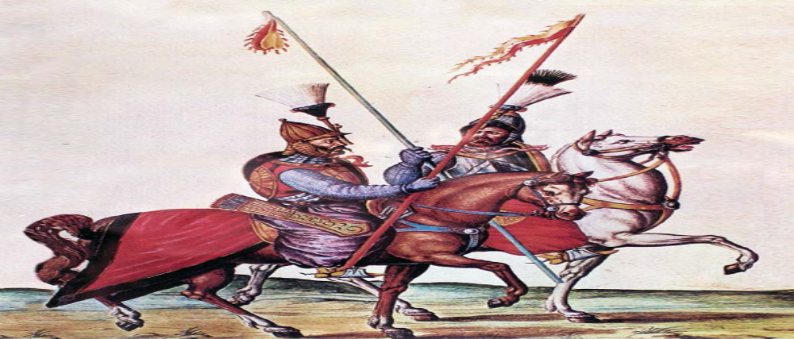
‘’Tımarlı Sipahiler’’
YENİÇERİ OCAĞININ KURULMASI
*1.Murat döneminde ilk defa oluşturuldu.
*Kazasker Çandarlı Halil Paşa’nın tavsiyesi ile kuruldu.
*İki sistem ile asker toplandı. Bunlar:
1-PENÇİK SİSTEMİ:
*Savaşlarda esir edilenlerden,
*Genelde on sekiz yaşından küçük,
*Ruhen ve bedenen sağlıklı gençlerin,
*Beşte birinin (pencik) vergi karşılığı devlet hizmetine alınmasıdır.
*Pencik, Farsçada 1/5 anlamına gelir,
* Osmanlı Devleti’nin fethettiği bölgelerden alınan esirlerin 1/5’i padişahın olurdu.
* Devlet, esir başına 125 akçe paha biçerdi.
*Devletin, Pencik Kanunu’yla komutan ve gazilerden topladığı köle başına düşen 25 akçe vergiye ise “pencik resmi” denirdi.
*Pencik resmi altında toplanan esirlerden önce erkek olanları ayrılırdı.
*Sonra fiziksel durumlarına göre herhangi bir sakatlığı olmayan ayrılır.
*Yeniçeri olması hedeflenenler “pencik oğlanı” olarak altı sınıfa alınırdı.
*Pencik oğlanı seçilmeyen esirler köle olarak kalırdı.
*Pencik oğlanlarından eli yüzü ve karakteri düzgün olanlardan bazıları sarayda “iç oğlanı” olarak alınarak saray eğitimine tabi tutulurlardı.
*Geriye kalanlar ise Anadolu’da belli Türk çiftçilerinin yanına verilerek Yeniçeri olmadan önce Türk ve İslam kültürünü öğrenirlerdi.
2-DEVŞİRME SİSTEMİ:
*Rumeli’de yapılan fetihler yeni asker ihtiyacına yol açtı.
*Bu uygulama Hristiyan tebaadan yapılır.
*Gönüllü olarak devşirilmek istenenlerin çocukları alınırdı.
*Tek erkek çocuğu olan ailelerden devşirme yapılmazdı.
*Devşirme olarak alınan çocuğun her şeyi bir deftere yazılır.(Köyü, kazası, sancağı, baba ve anasının isimleri, doğum tarihi, eşkali )
*En az üç, en fazla sekiz sene eğitilen çocuklar Acemi Ocağına gönderilirdi.
*Acemi Ocağında dinî, ilmî ve askerî eğitimden geçirilen devşirmeler, “çıkma” veya “kapıya çıkma” adıyla Yeniçeri Ocağına alınırlardı.
*8 yaş altı ve 20 yaş üstü devşirilemez.
* Devşirilecek oğlanlar güzel, akıllı ve iyi huylu olmalıdır.
* Padişah veya yeniçeri ağasının ihtiyaç belirtmesi hâlinde padişahın fermanı ile devşirme yapılabilir.
*Ferman, turnacıbaşı ağaya verilir;
*Devşirme toplama işini sürücü ağa ile beraber yaparlar.
* Bir bölgede en fazla 40 haneden birinden bir devşirme alınır;
*Ailenin tek oğlu veya dul kadının oğlu alınamaz.
*Evliler ve Müslümanlar devşirilemez…
*Devşirme sistemi Abbasiler ve Selçuklular tarafından uygulanan, “Gulam Sistemi”ne benzer.
Kapıkulu Askerleri
1- Kapıkulu Piyadeler 2-Kapıkulu Süvariler
*Acemi Ocağı *Silahtarlar
*Yeniçeri Ocağı *Sipahiler
*Cebeciler
*Topçular
A-KAPIKULU PİYADELERİ:
1-Acemi Ocağı:
*Kurulma amacı Yeniçeri Ocağına asker yetiştirmek…
*ilk olarak Gelibolu’da kuruldu.
*Acemi Ocağına iki şekilde asker alınırdı.
a)“pencik sistemi”,
b)“devşirme sistemi”…
*Pencik Sistemi ile seçilen ‘’Pencik Oğlanları’’ sarayda eğitime tabi tutulur.
*Sarayda eğitim olanlara ‘’İç oğlan’’ adı verilir.
*Devşirme sistemi ile seçilenler en az üç, en fazla sekiz sene eğitilir.
*Bu çocuklar Acemi Ocağına gönderilir.
* Acemi Ocağında dinî, ilmî ve askerî eğitimden geçirilir.
* Eğitimden geçen bu devşirmeler, “çıkma” veya “kapıya çıkma” adıyla Yeniçeri Ocağına alınırlar..
2-Yeniçeri Ocağı:
* I. Murat Dönemi’nde kuruldu.(1362)
*Padişahın hizmetinde bulunan daimi ve profesyonel bir ordudur.
*Bu ordu, barış zamanlarında Edirne’de ve saray çevresinde dururdu.
* İstanbul’un fethinden sonra İstanbul’da iki yeniçeri kışlası yapıldı.
1-Şehzade Camisi civarında,
2-Aksaray tarafında.
* Yeniçeri kışlaları kendi içlerinde her’’ orta’’ ve ‘’bölüğe’’ mahsus oda denilen birimlere
ayrılırdı.
*Yeniçeriler başlarına börk denilen özel bir serpuş giyer;
*Silah olarak da ok, yay, kılıç, hançer, balta;
*Ateşli silahların yayılmasından sonra ise tüfek kullanırlardı.
* Yeniçeriler savaşta padişahın yanında ve merkezde savaşırlar,
*Üç ayda bir “ulufe” denilen maaş alırlar
*Askerlikten başka bir işte çalışmazlardı.
*Yeniçeri Ocağındaki yaya bölükleri sınıfına “orta bölükleri” denirdi.
*Yeniçeri Ocağının en büyük komutanı “Yeniçeri ağası”ydı.
*Yeniçeri ağası ocakla ilgili işleri görmek üzere “Ağa Divânı” adı verilen bir divan kurar ve ocakla ilgili davaları dinlerdi.
*Gülbank Duası: Yeniçerilerin sefere giderken okudukları duadır.
*Cülus Bahşişi: Osmanlı Şehzadenin Culüs töreniyle tahta çıktıktan sonra yeniçerilere dağıttığı bahşiştir..
3-Cebeci Ocağı:
4-Topçu Ocağı:
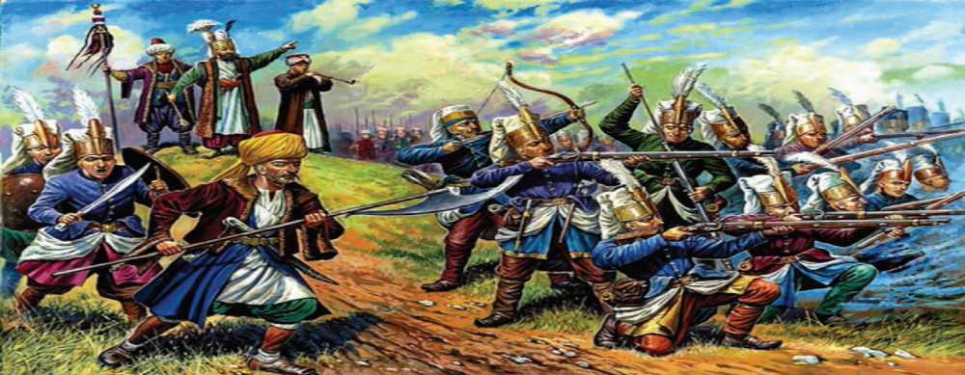
‘’Yeniçeriler’’
&-GULAM SİSTEMİ:
* Farsçada köle anlama gelir.
* Savaşlarda elde edilen esirler orduda kullanıldı.
* Karahanlılardaki Gulamların hepsi Türk’tü.
* İlk defa Gazneliler’de Gulamlar yabancı unsurlardan oluştu ve yılda dört kez maaş aldı.
* Gazneliler’de Sultanın özel muhafız ordusuydular
*Büyük Selçuklular’da Gulamhaneler oluştu ve daha çok İran asıllı gulamlar yetiştirildi. (Osmanlı’da Hıristiyan asıllı çocuklar eğitildi)
* Büyük Selçuklu ’da Sultanı ve sarayı korurlardı ve süvarilerin yanında piyadelerde bulunurdu.
*Büyük Selçuklular’da ve Gaznelilerde Gulamlar 4 defa maaş alırdı.
* Bistagani, Büyük Selçuklulr’da Gulamlara verilen maaşın ismidir.
* “Gulam (Köle)” sistemi ilk defa Karahanlılar’da uygulandı.
* Karahanlılar’da başlayarak Osmanlı’da Devşirme sistemine dönüşen bu sistem’de asıl amaç ordu ihtiyacını karşılamaktır.
* Bunun yanında devlet adamı ihtiyacı karşılandı.
B-KAPIKULU SÜVARİLERİ
*Merkez ordusunun en itibarlı atlı birlikleriydi.
*İlk zamanlarda buraya nüfuzlu devlet adamlarının ve kumandanlarının çocukları alınırdı.
*I. Murat Dönemi’nde “sipahi” ve “silahtar” adıyla iki bölük şeklinde yeniden düzenlendi.
* Kapıkulu süvarileri, savaş ve seferlerde padişahı korur;
*Padişahın silahlarını, Osmanlı sancağını ve hazinesini taşırlardı.
*Yeniçerilere göre daha itibarlı bir konuma sahiplerdi.
*’’Altı Bölük’’ adı da verilmiştir. Çünkü sayıları artmıştır. Bunlar:
1-Sipahiler
2-Silahtarlar
3-Sağ Ulufeciler: Savaşta sancakları korurlar..
4-Sol Ulufeciler
5-Sağ Garipler: Ordu ağırlıklarını ve hazineyi korurlar.
6-Sol Garipler
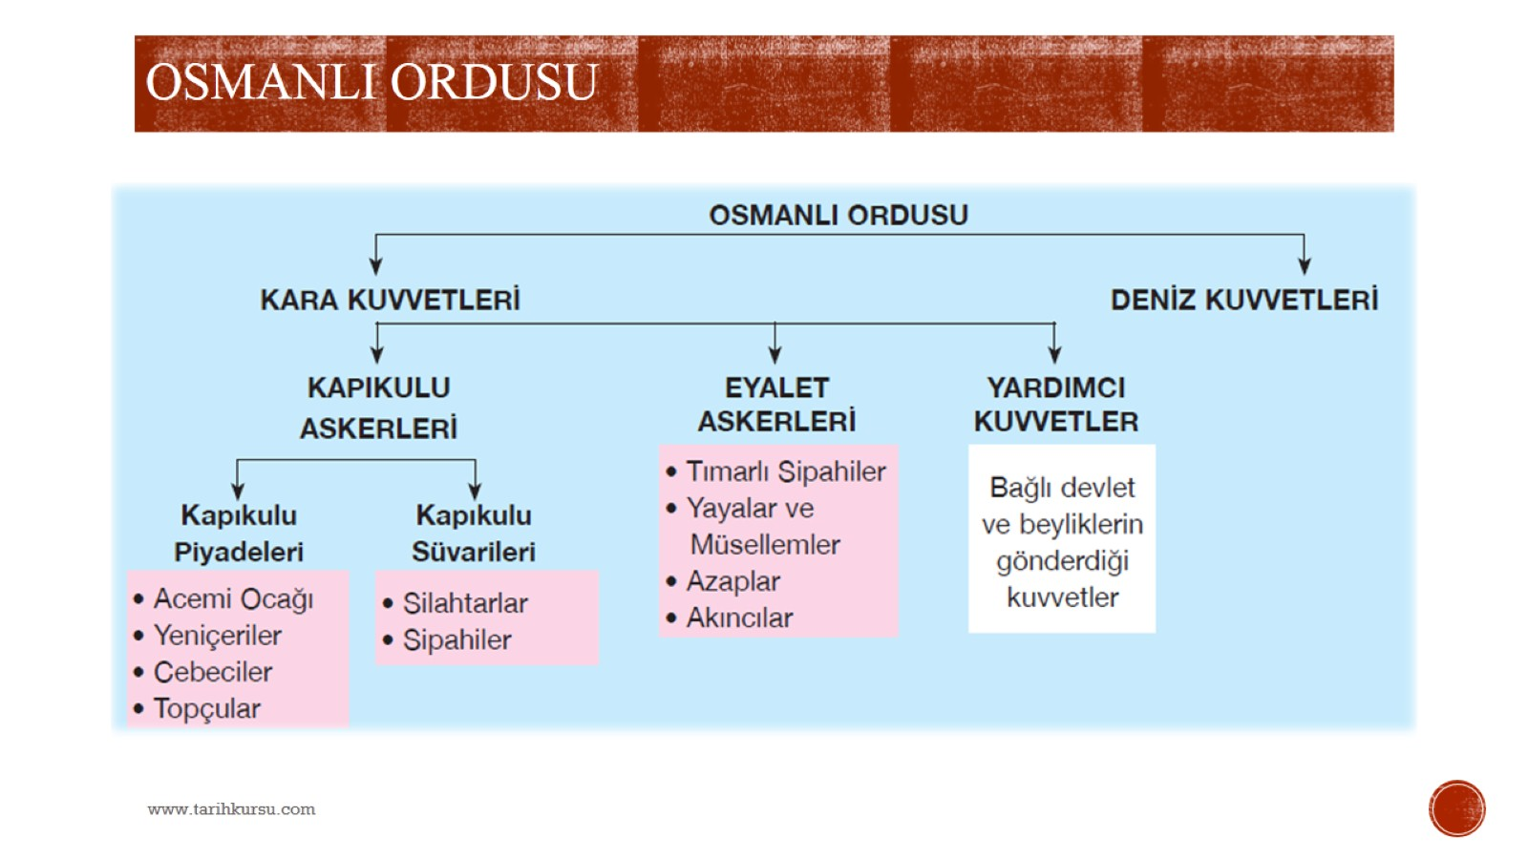
KAVRAMLAR VE KELİMELER
*Altı Bölük *Gulam *Gulamhane *Bistegani
*Cülus *Gülbank *Ağa Divanı *Börk
*Kapıya çıkma *İç oğlan *Pençik resmi *Pençik
*Çandarlı Halil Paşa *Harçlıkçı *Cebelü *İkta
*Tımar *Dirlik *Seyfiye *Reaya
*Yaya ve müsellem *Alp *Horasan erenleri *Gazi
*Gaziyân-ı Rûm *Ahiyân-ı Rûm * Abdalân-ı Rûm *Bacıyan-ı Rum
*Alperen *Abdal *Derviş *Tımar Sistemi
*Tımarlı Sipahiler *Devşirme Sistemi *Pençik Sistemi

